wifi智能报警器

远程监控防火、防盗等安全系统设计

摘 要
现代化使我们的生活发生了翻天覆地的变化，让生活更加便利。城市天然气的使用已经普及，还有天然气加热器，可以自动控温方便洗浴。现代化给我们生活带来了极大的方便。但是带来的负面影响也不容忽视，尤其是天然气使用不当泄漏等引起的安全问题。一旦泄漏就会对用户的生命财产带来极大的威胁。城市上班族居多上班后家中无人，给不法分子有了可趁之机。
针对以上问题，有了本设计。本设计主要功能是通过检测室内天然气和室内在没人期间对非法进入的人员进行检测，对室内空气中天然气含量进行检测，同时利用多普勒传感器和人体红外热释电传感器共同采集数据来分析室内是否有人在。利用M451单片机将采集数据通wifi过互联网发送给服务器，然后经服务器再将数据发送到用户计算机上。也就是说用户只要有网络有一台计算机就可以看到室内的情况。
关键词：天然气检测，热释电，多普勒传感器，M451单片机

目 录
摘 要 I
第一章 绪论 2
1.1 设计背景 2
1.2 所涉技术国内外发展现状 2
1.3 Wifi智能报警器 3
第二章 wifi智能报警器方案论证 5
2.1 单片机选择 5
2.2 烟雾传感器 5
2.3 人体运动传感器 6
2.3.1 热释电 6
2.3.2 多普勒传感器 7
2.4 通风电机选择 8
第三章 wifi智能报警器 9
3.1 硬件电路设计 9
3.2 传感器信息融合 9
3.3 软件设计 11
第四章 计算机网络连接 13
4.1 用户客户端 13
4.2 数据服务器 15
第五章 实物展示 17
致 谢 18
参考文献 19

绪论

设计背景
现代化给我们生活带来了极大的方便。但是也带来了其他的问题，如电梯故障，会临时给生活带来不便。但是天然气泄漏会直接威胁到生命财产的安全，人们面对天然气泄漏而造成的种种事故威胁。
据有关报导仅2014年4月1日-6月30日，不完全统计全国发生燃气爆炸事故70余起，事故造成死亡14人，受伤180余人，损失财产约1300万余元。2014年7月1日-9月30日，据不完全统计发生燃气爆炸事故150余起，事故造成死亡56人，受伤480余人，损失财产约2500万。这还仅仅是统计到的数据，还有更多小的天然气事故没有在这统计之列。
就真的没有一个彻底的解决办法吗？据有关专家介绍，使用天然气泄漏报警器是对付天然气无形杀手的重要手段之一。天然气专家指出，天然气泄漏或废气排放而大量产生的一氧化碳是煤气中毒事响应的根源，如采有用天然气泄漏报警器就能得到及时的警示。事故出现的可能行将会大大降低。
城市里多数是上班族，在上班时间多数的家庭家里是没有人的，煤气泄漏不能及时发现并且处理。而且在家里没人期间室内安全也是值得考虑的事情，不能排除存在不法分子趁家中无人期间入室行窃等安全问题。
本设计针对这些问题而提出的。通过采集室内天然气的含量状况，来检测室内是否有天然气泄漏，通过运动检测模块来检测是否在无人期间有人非法进如。一旦发生天然气泄漏，或者有非法入侵就会向用户发送信息，通知险情。

所涉技术国内外发展现状
针对天然气事故，国内外有关人士也是花了很大力气去改善。设计出了各种检测报警装置。而且已经有了很多产品，功能也很丰富比如：
1．背光液晶屏显示；
2．各通道自动巡回检测；
3．各通道报警优先锁定显示；
4．各通道报警点可任意设定；
5．各通道故障自动诊断；
6．声光报警；
7．具有报警存储记忆；
8．历史纪录查询功能；
9．永久时钟显示。
已经具备很多功能，但是都有一个共同的问题，事故发生后设备不能自动处理，或者家中无人时，报警显得很无力，不能远程通知用户。家中最大的安全隐患就主要有两个，一是防火，二是防盗。即便是其他安防产品也没有使防火和防盗相结合，而且远程通知用户的。

Wifi智能报警器
首先是可燃气体泄漏的问题，本设计是通过传感器检测空气中可燃气体浓度来判断是否有燃气泄漏，预先设定好的等级会给用户不同的提示。其次是使用运动传感器检测室内是否有人。最终检测的数据都是通过互联网发送给用户，可以随时得到室内的不安全因素，无论你是上班还是放假出去旅行，本设计会使用户家中无人时，也不必担心家中的安全问题。因此我们把这个设计叫做家用智能wifi智能报警器。简称wifi智能报警器。工作原理框图见下图。
主要功能：
- 可以透过网络远程通讯，在只有有互联网就可以通讯；
- 检测可燃气体，远程监控，会自动开窗通风；
- 通过人体运动传感器检测数据加上数学分析，确定室内是否有人；
- 远程客户端监视一目了然，还可以远程操控。
向用户计算机发送信息
可燃气体浓度过高开启通风
MCU处理传感器发来的信息并作出判断
多普勒和热释电
天然气检测
图1：工作原理图

第二章 wifi智能报警器方案论证

单片机选择
如今单片机家族已经十分庞大，世界上有很多厂商生产的单片机都很有特色，但是新唐M451是ARM® Cortex™-M4 with DSP and FPU内核在计算能力和性能上有很大的优势，而且相对于其他单片机容易上手。
内部资源：
- 256 KB of Flash Memory
- 32 KB of SRAM
• 12-bit ADC (16 通道)
• 12-bit DAC
• 16-bit PWM (12 通道)
• 定时器
- 4个 32bit 定时器
- RTC
• 连接
- USB 2.0 OTG
- CAN 总线接口
- 四个 UART 串口
- 三个 SPI 总线接口
- 两个 I²C总线接口 (1 MHz)
- Smart card 接口
- 两 个 I²S 总线接口
•安全
- CRC engine

烟雾传感器
MQ- 2气体传感器所使用的气敏材料是在清洁空气中电导率较低的二氧化锡(SnO2)。当传感器所处环境中存在可燃气体时，传感器的电导率随空气中可燃气体浓度的增加而增大。使用简单的电路即可将电导率的变化转换为与该气体浓度相对应的输出信号。 MQ-2气体传感器对液化气、丙烷、氢气的灵敏度高，对天然气和其它可燃蒸汽的检测也很理想。这种传感器可检测多种可燃性气体，是一款适合多种应用的低成本传感器。可以用于家庭和工厂的气体泄漏监测装置，适宜于液化气、丁烷、丙烷、甲烷、烟雾等的探测。原理图如下图：
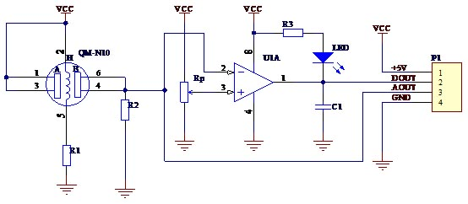
图2：烟雾传感器内部结构

人体运动传感器

热释电
热释电主要是由一种高热电系数的材料，如锆钛酸铅系陶瓷、钽酸锂、硫酸三甘钛等制成尺寸为2*1mm的探测元件。在每个探测器内装入一个或两个探测元件，并将两个探测元件以反极性串联，以抑制由于自身温度升高而产生的干扰。由探测元件将探测并接收到的红外辐射转变成微弱的电压信号，经装在探头内的场效应管放大后向外输出。为了提高探测器的探测灵敏度以增大探测距离，一般在探测器的前方装设一个菲涅尔透镜，该透镜用透明塑料制成，将透镜的上、下两部分各分成若干等份，制成一种具有特殊光学系统的透镜，它和放大电路相配合，这样就可以测出20米范围内人的行动。菲涅尔透镜利用透镜的特殊光学原理，在探测器前方产生一个交替变化的“盲区”和“高灵敏区”，以提高它的探测接收灵敏度。当有人从透镜前走过时，人体发出的红外线就不断地交替从“盲区”进入“高灵敏区”，这样就使接收到的红外信号以忽强忽弱的脉冲形式输入，从而强其能量幅度。人体辐射的红外线中心波长为9~10um，而探测元件的波长灵敏度在0.2~20--um范围内几乎稳定不变。在传感器顶端开设了一个装有滤光镜片的窗口，这个滤光片可通过光的波长范围为7~10--um，正好适合于人体红外辐射的探测，而对其它波长的红外线由滤光片予以吸收，这样便形成了一种专门用作探测人体辐射的红外线传感器。实物展示图：
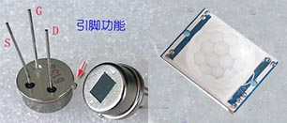
图3：热释电实物图
单独一个热释电很难准确的判断室内是否有人，比如其他也能辐射红外的动物很难准确识别，还需要其他的配合。

多普勒传感器
多普勒理论是以时间为基础的，当无线电波在行进过程中碰到物体时该电波会被反射，反射波的频率会随碰到物体的移动状态而改变。如果无线电波碰到的物体的位置是固定的，那么反射波的频率和发射波的频率应该相等。如果物体朝着发射的方向移动，则反射回来的波会被压缩，就是说反射波的频率会增加；反之反射回来的波的频率会随之减小。根据多普勒原理设计的微波探测器由FET介质DRO微波震荡源（10.525GHz）、功率分配器、发射天线、接收天线、混频器、检波器等电路组成。发射天线向外定向发射微波，遇到物体时被反射，反射波被接收天线接收，然后到混合器与振荡波混合，混合、检波后的低频信号反应了物体移动的速度。图3为实物图展示图：
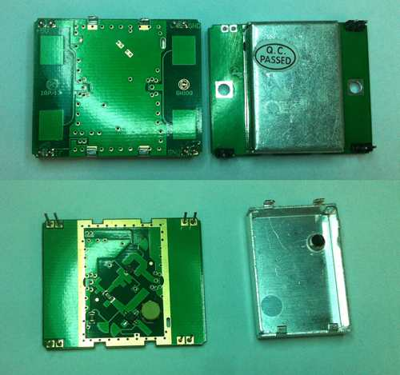
图4：多普勒传感器实物图

通风电机选择
当可燃气体浓度过高时最有效的办法就是开窗通风，但是一般电动机在开启的时候很容易产生电火花，反而会带来危险。因此这里电机的开关电路不能使用传统的继电器，必须选择无触点的晶闸管。而且电机也不能使用普通的电机，必须使用防爆电机。防爆电机是一种可以在易燃易爆场所使用的一种电机，运行时不产生电火花。

第三章 wifi智能报警器

硬件电路设计
家用智能wifi智能报警器原理设计。首先是采集信息，使用MQ- 2气体传感器采集空气中可燃气体的浓度，经过放大后与单片机的AD采集通道连接，M451单片机通过AD采集将MQ- 2气体传感器的数据采集存储到单片机中。如果可燃气体浓度过高会不经过用户系统自动开窗通风。同时会根据热释电和多普勒传感器读取到的信息一起通过Wi-Fi连接到万维网服务器，转发给用户计算机。设计的总体电路图见下图。
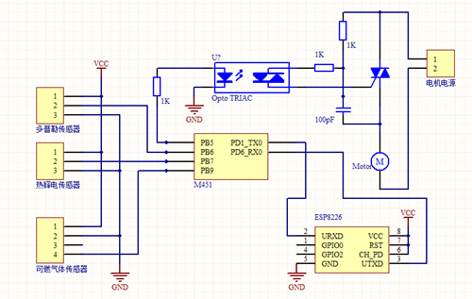
图5：系统总电路图

传感器信息融合
当物体在多普勒传感器的有效探测范围内以1m/s的速度相对于HB100的天线面（非铝质屏蔽罩的那一面为天线面）做径向移动时，HB100的IF输出为72Hz/ s，IF的脉动输出频率与物体相对径向移动速度成近似线性关系。IF的输出幅度与物体的大小、距离有关，输出幅度与距离的平方成近似反比关系。但是实际情况运动不可能是径向的而且面对的面积大小又很不确定。想把物体大小，速度的数据和采集的数据建立直观的数学关系是非常困难的。见下图是传感器在无人和有人在前面运动时的波形图。

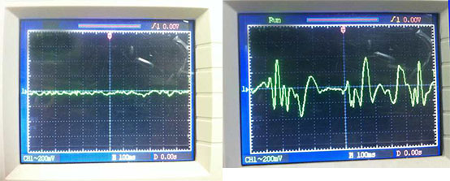

图6：多普勒输出的波形图

图中波形是经放大过后的波形，左边的图是在没有运动的物体情况下的波形图，右图是检测到运动后的波形图，但是从图中可以看到波形规律性不强。而且多普勒传感器灵敏度极高，很容易检测到无用信号，如风扇的转动，或者窗帘的摆动。
因此采用红外主导、微波辅助、单片机智能处理的综合探测技术，当被动红外发现目标后，微波探测器开始工作，MCU开始检测物体移动信号。MCU通过对红外信号分析，可以判断出红外源的出入情况，以此可以排除热空气以及非热源移动物体的干扰（如飘动的窗帘、转动的电扇等），同时综合微波探测器的信号，可以排除多种热源的干扰。
当两种信号均有效并通过单片机智能处理，符合报警输出条件时，由单片机给出报警信号。合理的给MCU加入数学模型和编制科学的计算程序，可以识别出体重小于10kg宠物。基本上可以消除宠物的引起的误报。
经过长时间的实验，以及通过对大量的数据统计，将多普勒采集到的数据取平均值与所有值之间的差值超出一定范围的数据量的多少，以及所有数据的方差计算通过加权计算综合分析，得到了很好的效果。在这里就采用这个方法对传感器数据进行处理。

软件设计
开始
检查WIFI连接
检查WIFI连接
检查服务器连接
读取多普勒和热释电电人体信息数据处理
向服务器发送检测信息，并接受服务器命令
重新连接
N
Y=
Y=
重新连接
N
读取可燃气体传感器数据与给定值比较
开启通风模式
关闭通风模式
大于

小于给定值
图7：软件流程图
系统软件构成，单片机上电后要做很多工作，流程图大小有限并未能全部列出。单片机在上电后首先要初始化系统时钟，时钟对于单片机来时就像是人的时间 没有稳定精确的时钟单片机是不能正常工作的。
接下来初始化串口，采用115200bps的波特率，wifi模块使用的串行通讯，虽然本设计只需要一个串口通讯，但是本次设计却很复杂，想一次性调试好是不可能的，所以在制作过程中要不断的让串口发送数据，用来观测系统运行情况，可以很好的检查软件错误和很多设计的不足之处，所以在测试的时候还多使用了一个串口。
还要初始化AD采集功能，以采集各个传感器的数据，先配置ADC外设时钟；
配置ADC相应的IO口使能，使能相应通道就可以采集数据。
Wi-Fi初始化最为复杂，仅这一项就有近200行代码，这里只简要说明，Wi-Fi要初始化很多相关的协议，然后尝试获取网络连接，在检查网络连接，如果检查连接失败会重新连接，直到连接成功为止。连接成功后还要接入网络服务器，向网络发送数据，还要不断检测网络服务器是否断开，如果断开还要重新连接。
单片机在初始化完成后就开始不断的检测发送检测数据，对于这些传感器相对于单片机的速度来说也不用每次循环都检测，在里面专门设置了一个计数的变量，有的传感器检测需要快一点的，就设定计数次数少一点执行一次，比如无线发送几十毫秒发送一次就可以，就可以让计数次数多一点在执行。这样不会出现长时间的延时函数阻塞CPU，可以为后续的扩展带来很大的方便。

第四章 计算机网络连接
计算机网络连接主要分两部分，一部分是用户使用的客户端，客户端负责接收wifi智能报警器发送来的信息，可以向wifi智能报警器发送命令。另一部分是服务器，在计算机网络中服务器就是起到中转数据的作用。下面详细的介绍这两部分。

用户客户端
用户客户端就是用户需要安装的软件，用户可以通过客户端读取室内情况，也可以发送远程操作命令，打开客户端后要先连接服务器，在计算机网络中连接就是依靠IP地址和端口来寻找目标的，上面的IP是测试时用的IP地址。在wifi智能报警器和客户端都连接上服务器后，他们就会自动通讯。中间图片显示空房间时代表室内没人，在wifi智能报警器检测到室内有人时，中间的图片里就会出现个卡通的人物，代表房间中有人。打开防盗开关后，如果房间中有人，客户端就会使电脑发出报警音提醒用户，在这里多说一句在不打开防盗时也会检测室内是否有人，但是不会发报警音。电机打开通风电机就可以打开室内的通风电机，打开后就能看到电机状态，绿色代表停止。最后可燃气体检测传感器检测的信息会在客户端右下角显示，绿色代表正常，黄色代表室内可燃气浓度偏高。红色代表很高，当到很高时会自动打开通风电机，而且会在客户端上看到通风电机已经打开，这是客户端不允许关闭，直到可燃气体浓度降低到正常水平时才会自动停止。
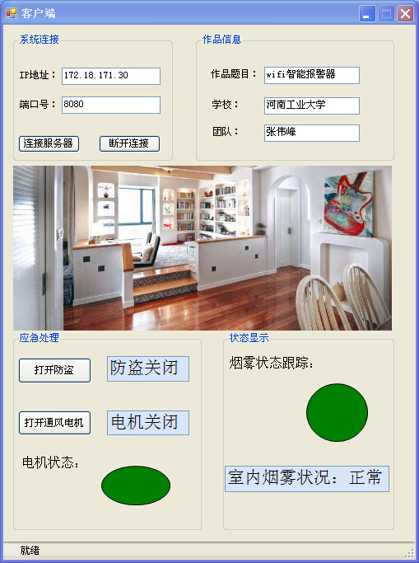

图8：客户端窗口

客户端工作需要很多线程，在连接服务器之后，会打开所有线程工作流程图见下图。
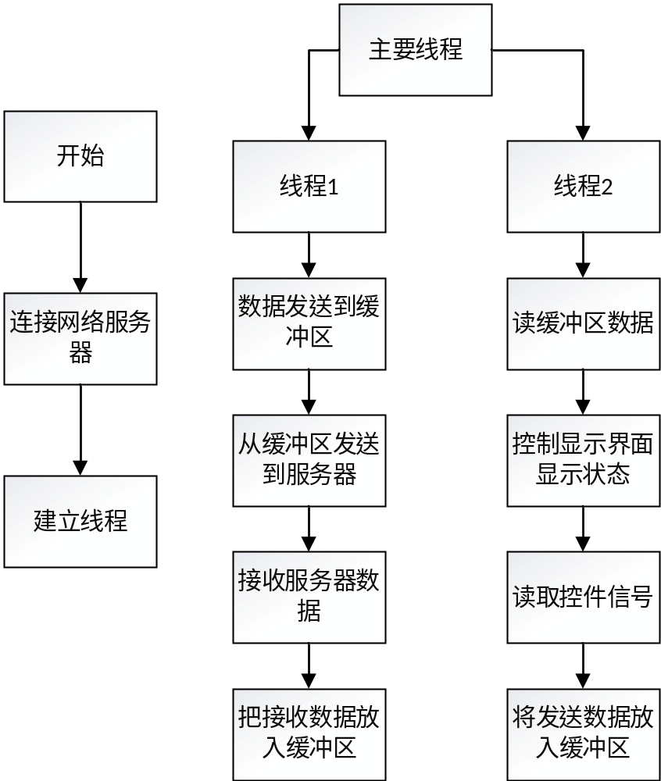
图9：客户端

数据服务器
在互联网通讯中一切连接都是依靠IP地址的，不知道IP地址就无法连接。但是我们每个用户一般是无法有一个固定的IP地址，所以直接连接是不可能的。因此互联网通讯采用的方法是只建立一个有固定IP的计算机，来做为服务器，这样做也可以使软件开发有个统一的设定。所有的用户和设备都连接到这个服务器上，再由服务器根据定义好的数据协议将数据中转发送给目标用户，当然目标用户未连接也是无法发送到的。我们没有专业的服务器系统，也没有固定的IP，为了制作的使用，自己开发了一个小型服务器软件。因为是实验阶段目前只支持十个设备同时在线，只要稍加修改就可以支持上千个设备。在服务器里加入了连接超时机制，长时间占用服务器连接但是又不收发数据的设备会被自动断开连接，好让出线程共给其他设备。为了开发方便，在服务器中加入了一些连接信息。用来更好的调试设备。
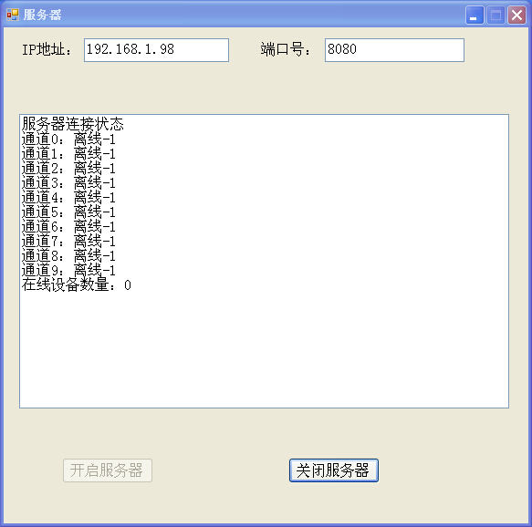

图10：服务器

第五章 实物展示
制作的硬件电路图片。通风电机在这里使用一个小电机来代替。左侧是多普勒传感器和热释电传感器，下方是可燃气体传感器，右侧M451的实验板。通过Wi-Fi接入互联网给，实现远程通讯。

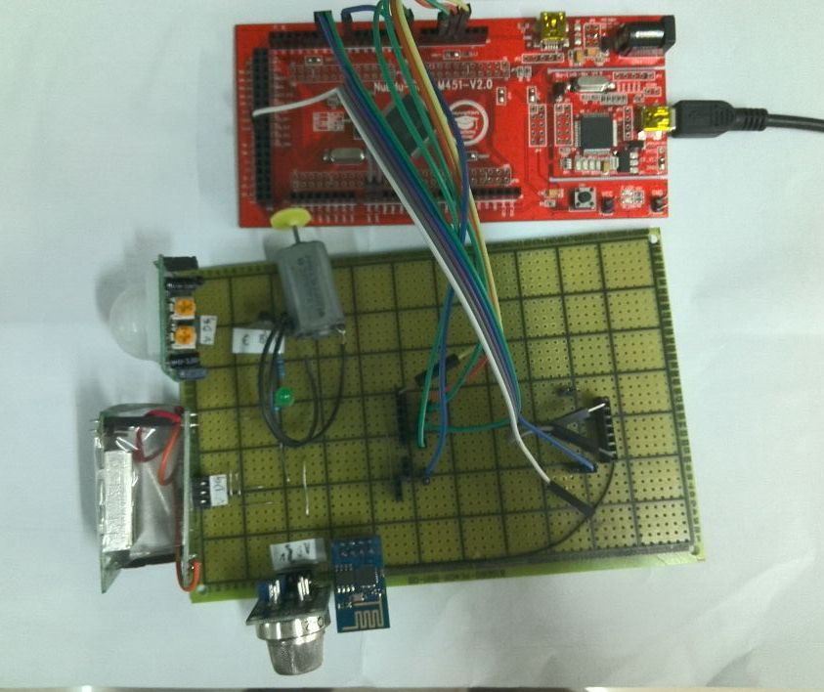
图11：实物模型图
下面是用户客户端图片，左图是初始状态，也是一切都正常的状态，从图中可以看出，当传感器检测到有人时窗口中间的图片中就会有个卡通人物。此时开启防盗功能计算机就会发出报警音。从左右图对比也可以看到可燃气体浓度过高时会在右下角有状态显示，右图中显示可燃气体浓度过高，已经自动打开了通风电机。
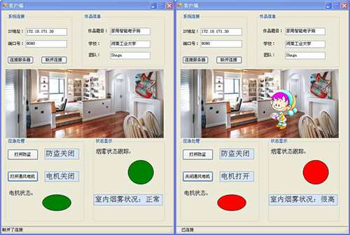
图12：客户端

致 谢
首先，我要感谢我的指导老师，王老师对我这次设计思路提供了大力的帮助和支持。在设计提出过程当中，王老师为我的设计提供了很多指导性的意见，使我受益匪浅。在此，我衷心感谢老师给予我的帮助和教育。
此外，感谢我的一些同学，他们在这次设计中同样给予了我很大帮助，在一些细节问题上他们的建议让我做出了更好的选择感谢他们。
最后，要感谢这次来之不易的比赛机会，使我在校期间，能够更多的练习。学习更多的知识，认识到自己的不足之处。以便在以后的工作学习中有目标的去努力。

参考文献
[1] 王智, 潘强, 邢涛. 面向物联网的实体实时搜索服务综述[D].中国科学院上海微系统与信息技术研究所. 2009.
[2]阎石．数字电子技术基础(第5版)[M]．北京：高等教育出版社，2006
[3]童诗白，华成英．模拟电子技术基础(第4版)[M]．北京：高等教育出版社，2006
[4]宋文绪，杨帆．传感器与检测技术(第1版)[M]．北京：高等教育出版社，2004
[5]叶建国, 赵建波. 城市天然气场站危险性评价及安全保障体系的建立[J].城市燃气，2007（7）:20-23
[6]黄桂玲.王洛平.燃气安全系统工程的建立和研究[J].天津燃气，2002（1）:12-17
[7]徐爱，彭秀华.单片机高级语言C51应用程序设计[M].北京:北京航空航天学出版，2006
[8]张毅刚．单片机原理及应用(第1版)[M]．北京：高等教育出版社，2009
[9]张学洪．天然气泄漏检测方法研究进展[J]．内蒙古石油化工，2012（17）：12-15
[10]曹晔，张光友，胡文祥.有毒有害和可燃气体的自动检测技术及其应用[J].现代仪器，2001（2）：41-43
[11] 李永生，杨莉玲.半导体气敏元件的选择性研究[J].传感器技术，2002 (3)

